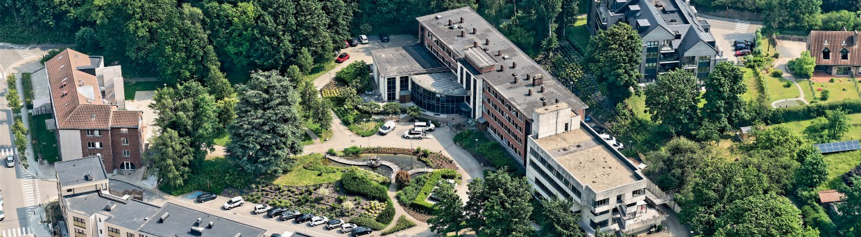


Le CPAS de Braine-l’Alleud procède au recrutement d’un(e) infirmier(e) chef(fe) (H/F/X) pour sa M.R. – M.R.S. « Le Vignoble ».
Contrat à durée indéterminée, temps plein.

La M.R. – M.R.S. « Le Vignoble », gérée par le C.P.A.S. de Braine-l’Alleud, a une capacité d’accueil de 109 lits. Les résidents sont répartis sur 4 étages. Elle dispose aussi d’un Centre de soins de jour de 15 places.
L’environnement de travail y est agréable et dynamique. Soins, accompagnement psychosocial, programme d’animation, activités en famille, sont mis en place afin que la personne âgée soit intégrée au mieux et puisse participer activement à son projet de vie.

Description de fonction
Dans le cadre de votre mission, vous serez amené(e) à :
- Travailler sous l’autorité de l’infirmier(ère)coordinateur(trice) et selon le projet institutionnel et les valeurs qui en découlent. En son absence, s’assurer du bon fonctionnement du service ;
- Assurer l’encadrement du personnel de son (ses) étage(s) : elle veille à ce que chaque membre du personnel du service soins soit à son poste et effectue la tâche qui lui a été attribuée. Elle effectue donc la gestion quotidienne des tâches liées au suivi des résidents de l’étage concerné. Cela comprend également l’aspect relationnel vis-à-vis des résidents et des familles ;
- Répondre aux familles des résidents de ses étages ;
- Coordonner la mise en œuvre des projets de vie individuels des résidents, veiller au bien-être physique et psychologique de ceux-ci. De ce fait, elle mène activement les débats lors des réunions interdisciplinaires ;
- Veiller au respect des objectifs définis dans le plan de soins ;
- Participer activement aux soins généraux et techniques des résidents selon les besoins définis et en application des prescriptions médicales.
Cette liste n’est pas exhaustive.

Profil et compétences spécifiques
- Vous êtes sensibilisé(e) à l’approche Montessori et aux soins relationnels ;
- Une expérience similaire en Maison de Repos est un atout, ainsi qu’en services de gériatrie ou de soins palliatifs ;
- Vous avez le sens du contact aisé et des capacités de dialogue et de communication, vous veillez au maintien de la cohésion de groupe et de l’esprit d’équipe ;
- Vous disposez d’une expérience dans la gestion d’équipe de minimum 3 années ;
- Vous disposez d’un bon sens de l’organisation dans votre travail ;
- Vous disposez de connaissance concernant la législation sociale sur les horaires ;
- Flexible et polyvalent(e), vous aimez travailler tant seul(e) qu’en équipe ;

- Vous êtes disposé(e) à effectuer des prestations le week-end, ainsi qu’en soirée, au besoin ;
- Intègre et impartial(e), vous respectez les règles établies et agissez avec loyauté.

Conditions de recrutement
- Etre titulaire au minimum d’un baccalauréat d’infirmier(e) A1
- Etre de conduite, vie et mœurs irréprochables.

Épreuve de sélection
Satisfaire à un examen de recrutement composé au minimum d’un entretien oral.

Rémunération
Barèmes IFIC 17.
Avantages extra-légaux : Tickets repas de 7,00 €/jour de travail – Assurance de groupe pension – Prime de fin d’année - Intervention dans les déplacements professionnels – Prime d’attractivité – Prime accords tripartites AViQ.
Valorisation de l’ancienneté (uniquement acquise en qualité d’infirmier(e) ou infirmier(e) chef(fe)).

Envie de nous rejoindre ?
Votre candidature, accompagnée d’un C.V. et d’un extrait de casier judiciaire (modèle 2) datant de moins de 3 mois doit parvenir, pour le 28.11.2025, à :
Monsieur le Président du CPAS Administration communale Avenue du 21 Juillet, 1
1420 Braine-l’Alleud

Tout renseignement complémentaire peut être obtenu en appelant Monsieur DEWEZ Ludovic, Directeur, au 02.854.09.99.
Transmission par courriel possible à l’adresse personnel@braine-lalleud.be

RGPD & Charte vie privée
Conformément au RGPD et à la charte vie privée de l’Administration communale de Braine-l’Alleud, toutes les données personnelles demandées dans le cadre de cette démarche de recrutement sont essentielles et indispensables pour la gestion optimale des candidatures qui en découleront ; celles-ci sont exclusivement utilisées pour cette finalité. Dans le cas où une candidature n’est pas retenue, l’Administration communale conservera celle-ci pour une durée maximale d’un an, afin de pouvoir recontacter le candidat, pour lui proposer éventuellement un nouvel entretien d’embauche pour un poste similaire, dans la mesure des possibilités qui se présenteront.
Dans le cas où une candidature est retenue, le candidat sera invité à se présenter à un entretien d’embauche. Les données échangées lors de cet entretien serviront exclusivement à cette même procédure de recrutement. Les personnes ayant accès aux donnés personnelles communiquées dans le cadre du recrutement, sont soumises au secret professionnel et sont engagées au respect de l’unique finalité de recrutement de l’utilisation de ces données. Toute réclamation au sujet du traitement des données personnelles peut être introduite auprès de l’autorité de protection des données, via contact@apd- gba.be.Toute question relative à vos droits en matière de RGPD peut être adressée à dpo@braine-lalleud.be.

